COLÉGIO ESTADUAL PRESIDENTE COSTA E SILVA CASCAVEL
CURSO DESENVOLVIMENTO DE SISTEMAS

NICOLAS DERIK DE SOUZA

NICOLAS ESPORTES

CASCAVEL - PR
2026

NICOLAS DERIK DE SOUZA

NICOLAS ESPORTES

Projeto de Desenvolvimento de Software do Curso Técnico em Desenvolvimento de Sistema do Colégio Estadual Presidente Costa e Silva de Cascavel – Cascavel, Paraná.

Orientadores: Profª Aparecida S.Ferreira
Prof. Cleonice ²

CASCAVEL - PR
2026

NICOLAS DERIK DE SOUZA

NICOLAS ESPORTES

Este Projeto de Conclusão de Curso foi julgado e aprovado pelo Curso Técnico em Informática do Colégio Estadual Presidente Costa e Silva de Cascavel.

Cascavel, Pr., xx de Xxxxx de 2026
COMISSÃO EXAMINADOR

______________________________  Profª. Aparecida da S. Ferreira¹  Especialista em Tecnologia da Informação  Faculdade de Ciências Sociais Aplicadas de Cascavel  Orientadora | ______________________________  Profª Cleonice  Banco de dados
______________________________  Prof  Especialista em Tecnologia da Informação  Faculdade de Ciências Sociais Aplicadas de Cascavel  WEB DESIGN | ______________________________  Profª  Especialista em Educação Especial: Atendimento às Necessidades Espe. - Faculdade Iguaçu-ESAP  Coordenadora de curso

Sumário

INTRODUÇÃO
A prática esportiva representa um importante instrumento de desenvolvimento físico, mental e social, e a Nicolas Esportes surge como um espaço dedicado a atender aqueles que buscam qualidade, desempenho e conforto em suas atividades. Especializada em produtos voltados para o vôlei e o tênis, a loja oferece uma ampla variedade de itens, que vão desde bolas, redes, raquetes, calçados e uniformes até acessórios essenciais para aprimorar o desempenho de atletas de todos os níveis. Mais do que um comércio, a Nicolas Esportes se posiciona como um ambiente de incentivo à prática esportiva, buscando unir tecnologia, durabilidade e estilo em cada produto disponibilizado, de modo a atender tanto iniciantes quanto profissionais que participam de competições.
Além da diversidade de equipamentos, a loja se destaca pelo atendimento personalizado, orientando cada cliente sobre os materiais mais adequados às suas necessidades e objetivos.
Esse cuidado demonstra o compromisso da Nicolas Esportes com a promoção de hábitos saudáveis e a valorização do esporte como ferramenta de crescimento pessoal e social. Dessa forma, a loja não apenas fornece produtos, mas também contribui para a construção de uma cultura esportiva inclusiva, na qual o esporte é compreendido como fonte de disciplina, motivação e prazer. Ao unir qualidade, variedade e orientação especializada, a Nicolas Esportes fortalece o vínculo entre o praticante e sua atividade, incentivando a superação constante e a busca por uma vida mais ativa e saudável.

Apresentação do Problema
A Nicolas Esportes acredita que o esporte vai muito além da competição: ele é uma ferramenta poderosa para formar hábitos saudáveis e promover educação esportiva. Por meio de parcerias com escolas, clubes e projetos sociais, a loja incentiva a prática regular de atividades físicas, ajudando crianças, jovens e adultos a desenvolverem disciplina, concentração e espírito de equipe.
Além disso, ao oferecer orientação sobre equipamentos adequados e técnicas corretas, a Nicolas Esportes contribui para que a prática esportiva seja segura e prazerosa, tornando o exercício físico parte da rotina e inspirando escolhas de vida mais saudáveis. Dessa forma, cada treino, jogo ou competição se transforma em uma oportunidade de crescimento pessoal e social, mostrando que cuidar do corpo e da mente pode ser divertido e acessível a todos.

2 OBJETIVOS
. Promover o desenvolvimento físico, mental e social dos praticantes de esportes, oferecendo uma ampla variedade de produtos especializados para vôlei e tênis, com qualidade, desempenho e conforto, além de proporcionar atendimento personalizado que contribua para a formação de uma cultura esportiva inclusiva e saudável.
A Nicolas Esportes tem como objetivos específicos oferecer uma ampla variedade de produtos especializados para vôlei e tênis, garantindo qualidade, durabilidade e inovação. A loja busca fornecer um atendimento personalizado, orientando cada cliente sobre os materiais mais adequados às suas necessidades e objetivos. Além disso, a Nicolas Esportes visa incentivar a prática esportiva como ferramenta de desenvolvimento pessoal e social, promovendo uma cultura esportiva inclusiva e estimulando uma vida ativa e saudável. Ao fortalecer o vínculo entre os praticantes e suas atividades esportivas, a loja contribui para o aprimoramento do desempenho e o alcance de metas, seja em competições ou na busca por uma vida mais saudável.

3 METODOLOGIA
O desenvolvimento do site de loja de equipamentos esportivos deve seguir um procedimento metodológico estruturado que começa pelo levantamento de requisitos. Nesta fase inicial, são identificados os requisitos funcionais, como cadastro e login de usuários com perfis diferenciados para clientes e administradores, catálogo de produtos com filtros por categoria, marca, preço e esporte, carrinho de compras, finalização de pedido com integração a gateway de pagamento, histórico de pedidos com rastreamento, sistema de avaliação e comentários sobre os produtos, além de um painel administrativo completo para gerenciar produtos, pedidos e usuários. Também são definidos os requisitos não funcionais, incluindo responsividade para dispositivos móveis, tablets e desktops, segurança com criptografia de senhas e proteção contra injeção de SQL, desempenho garantindo tempo de carregamento inferior a dois segundos e escalabilidade para suportar até dez mil usuários simultâneos. A etapa seguinte e fundamental é a modelagem de dados, que começa com a criação do Diagrama Entidade-Relacionamento. As entidades principais definidas são Usuário, contendo id_usuario, nome, email, senha, cpf, telefone, tipo e data_cadastro; Endereço, com id_endereco, id_usuario, logradouro, numero, complemento, cidade, estado, cep e tipo_endereco; Produto, incluindo id_produto, nome, descricao, preco, estoque, peso, dimensoes, id_marca e id_categoria; Categoria, com id_categoria, nome, descricao e id_categoria_pai para permitir subcategorias; Marca, contendo id_marca, nome e logo; Esporte, com id_esporte e nome; e a tabela associativa Produto_Esporte que relaciona produtos a esportes. Para gerenciar as compras, são criadas as entidades Pedido, com id_pedido, id_usuario, data_pedido, status, total, forma_pagamento e id_endereco_entrega; Item_Pedido, contendo id_item, id_pedido, id_produto, quantidade e preco_unitario; Avaliacao, com id_avaliacao, id_produto, id_usuario, nota, comentario e data; além de Carrinho e Item_Carrinho para gerenciamento temporário das compras antes da finalização do pedido.
A implementação no banco de dados relacional utiliza comandos SQL para criar as tabelas com chaves primárias, chaves estrangeiras e restrições de integridade referencial, garantindo que nenhum pedido seja cadastrado sem um usuário válido e que nenhum item de pedido exista sem um produto correspondente. Após a modelagem, define-se a arquitetura e as tecnologias. A sugestão é adotar uma arquitetura MVC com API RESTful para comunicação entre front-end e back-end, utilizando autenticação via JWT. Para o front-end, recomenda-se React.js ou Vue.js combinado com Bootstrap ou Tailwind CSS. O back-end pode ser desenvolvido com Node.js e Express, ou alternativamente com Laravel ou Django. O banco de dados relacional escolhido pode ser MySQL ou PostgreSQL, complementado com Redis para cache de sessões e carrinho de compras. O armazenamento de imagens dos produtos deve ser feito em serviços de nuvem como AWS S3 ou Cloudinary, enquanto a integração com pagamento utiliza APIs como Mercado Pago, Stripe ou PagSeguro.
O desenvolvimento segue etapas sequenciais. Inicialmente configura-se o ambiente com Git, banco de dados e servidor. Em seguida, implementa-se o modelo de dados através de migrations e seeders para popular dados iniciais. Desenvolve-se o back-end com os CRUDs completos para produtos, categorias, marcas e usuários, além dos endpoints para autenticação, carrinho e processamento de pedidos. Paralelamente, desenvolve-se o front-end com as páginas de catálogo, detalhe do produto, carrinho e checkout.
Após a integração com o gateway de pagamento, constrói-se o painel administrativo para gestão da loja. Todo o código passa por testes unitários nos modelos e controladores, testes de integração validando o fluxo completo de compra, testes de segurança contra injeção SQL, XSS e CSRF, testes de carga simulando múltiplos acessos simultâneos e testes de usabilidade verificando navegação, responsividade e acessibilidade.

4 REFERENCIAL TEÓRICO
Os sistemas de vendas são aplicações desenvolvidas para automatizar processos comerciais, abrangendo desde a gestão de produtos e clientes até o controle de pedidos, estoque e formas de pagamento. Conforme Laudon e Laudon (2020), esses sistemas desempenham papel fundamental na melhoria da eficiência operacional e na experiência do usuário. No contexto específico de materiais esportivos, o sistema precisa atender a particularidades como variações de produtos por tamanho, cor ou marca, controle de estoque sujeito a sazonalidades e integração com diversos meios de pagamento.
O desenvolvimento desse tipo de sistema deve ser orientado por um ciclo de vida de software bem definido, como o modelo cascata ou o modelo iterativo, conforme proposto por Pressman (2010). Esse ciclo compreende as fases de levantamento de requisitos, análise, projeto, implementação, testes, implantação e manutenção. No levantamento de requisitos, identificam-se funcionalidades essenciais como catálogo de produtos, carrinho de compras, gestão de usuários, emissão de notas fiscais e geração de relatórios de vendas. Na análise, valida-se a viabilidade técnica e priorizam-se os módulos a serem desenvolvidos. A fase de projeto envolve a definição da arquitetura do sistema, a modelagem do banco de dados e a prototipação das interfaces. Em seguida, a implementação traduz o projeto em código funcional, os testes garantem a qualidade e a segurança, e a implantação disponibiliza o sistema em ambiente real, com manutenções contínuas ao longo do tempo.
Do ponto de vista arquitetural, adota-se o modelo cliente-servidor com três camadas distintas. A camada de apresentação, ou front-end, é responsável pela interação direta com o usuário. A camada de lógica de negócio, ou back-end, processa as regras de venda, cálculo de frete, aplicação de descontos e demais operações. A camada de dados, por sua vez, garante o armazenamento persistente das informações. Essa separação, segundo Sommerville (2011), proporciona escalabilidade, manutenibilidade e segurança ao sistema.
Para a implementação do sistema de vendas de materiais esportivos, as seguintes linguagens e tecnologias são empregadas de forma integrada. No front-end, o HTML5 é utilizado para estruturar as páginas, incluindo catálogo de produtos, carrinho de compras, checkout e painel administrativo. O CSS3 cuida da estilização visual e da responsividade, garantindo boa experiência em dispositivos móveis, como tablets e smartphones utilizados por consumidores finais. O JavaScript é responsável pela interatividade, permitindo filtros dinâmicos de produtos, atualização do carrinho sem recarregar a página, validação de formulários e chamadas assíncronas ao back-end por meio de AJAX ou Fetch API.
No back-end, a linguagem PHP é empregada para processar as requisições, gerenciar a autenticação de usuários, calcular o total das compras, aplicar cupons de desconto, gerar pedidos e integrar com gateways de pagamento como PagSeguro ou Mercado Pago. A escolha do PHP justifica-se por sua ampla adoção em sistemas de e-commerce, sua vasta documentação e sua integração simples e eficiente com bancos de dados relacionais.
Para a camada de dados, utiliza-se o SGBD MySQL com linguagem SQL. As tabelas principais incluem produtos, clientes, pedidos, itens de pedido, estoque e categorias de materiais esportivos, como futebol, basquete e natação. Operações típicas envolvem inserção de novos produtos, atualização do estoque após cada venda e geração de relatórios de vendas por período. A troca de dados entre front-end e back-end é realizada preferencialmente no formato JSON, que é leve e de fácil manipulação pelo JavaScript.
A segurança do sistema é contemplada por meio de boas práticas consolidadas na literatura. Recomenda-se a validação rigorosa das entradas, utilizando filtros do PHP e validações complementares no front-end. A prevenção contra ataques de SQL Injection é feita com prepared statements em MySQLi ou PDO. As senhas dos usuários devem ser armazenadas com hash utilizando a função password_hash do PHP. A transmissão de dados sensíveis exige o uso obrigatório de HTTPS, e o controle de sessão deve ser implementado com session_start, logout adequado e tempo de expiração definido.
Os testes constituem etapa crítica no desenvolvimento. Conforme Myers (2012), devem ser realizados testes unitários para validar funções específicas, como cálculo de frete e descontos, testes de integração para verificar a comunicação entre PHP e MySQL, testes de usabilidade para assegurar navegação intuitiva no catálogo esportivo e testes de carga para simular múltiplos acessos simultâneos em situações de pico, como em promoções de Black Friday.
Dessa forma, o referencial teórico apresentado fundamenta tecnicamente o desenvolvimento de um sistema de vendas de materiais esportivos, sustentado por um ciclo de vida de software estruturado e por um conjunto consistente de linguagens e tecnologias — HTML, CSS, JavaScript, PHP e MySQL — que garantem um sistema funcional, seguro, de fácil manutenção e plenamente adequado às necessidades do comércio eletrônico de artigos esportivos.

5 DOCUMENTAÇÃO do projeto
Vendas e análise de dados, tornando os processos mais eficientes e organizados. De acordo com os princípios da Engenharia de Software, um sistema bem estruturado deve atender às necessidades do usuário, ser funcional, seguro e de fácil utilização.
O presente projeto fundamenta-se em conceitos relacionados à prática esportiva, ao comércio de artigos esportivos e ao desenvolvimento de sistemas voltados à gestão de negócios. A prática de atividades físicas é amplamente reconhecida como essencial para a promoção da saúde e qualidade de vida. Segundo estudos da área de educação física, o esporte contribui significativamente para o desenvolvimento físico, mental e social dos indivíduos, estimulando valores como disciplina, cooperação, respeito e superação.
Além disso, o crescimento do mercado esportivo tem impulsionado a demanda por produtos especializados e de qualidade. Lojas esportivas desempenham um papel importante nesse contexto, não apenas como fornecedoras de materiais, mas também como agentes de incentivo à prática esportiva. O atendimento personalizado e a orientação adequada ao cliente são fatores determinantes para a satisfação e fidelização, contribuindo para uma melhor experiência de compra e para o uso correto dos equipamentos.
No âmbito da tecnologia, o desenvolvimento de sistemas de informação é essencial para otimizar a gestão de empresas. Sistemas voltados ao comércio, como lojas esportivas, permitem o controle de estoque, cadastro de clientes, registro de
A utilização de ferramentas tecnológicas no ambiente comercial proporciona maior agilidade no atendimento, redução de erros operacionais e melhor tomada de decisão. Dessa forma, a integração entre tecnologia e comércio esportivo contribui diretamente para o crescimento do negócio e para a satisfação dos clientes.
Portanto, o projeto "Nicolas Esportes" se apoia nesses fundamentos teóricos para desenvolver uma proposta que une a valorização do esporte com a aplicação de soluções tecnológicas, visando melhorar a gestão da loja e promover uma experiência de qualidade aos seus clientes.

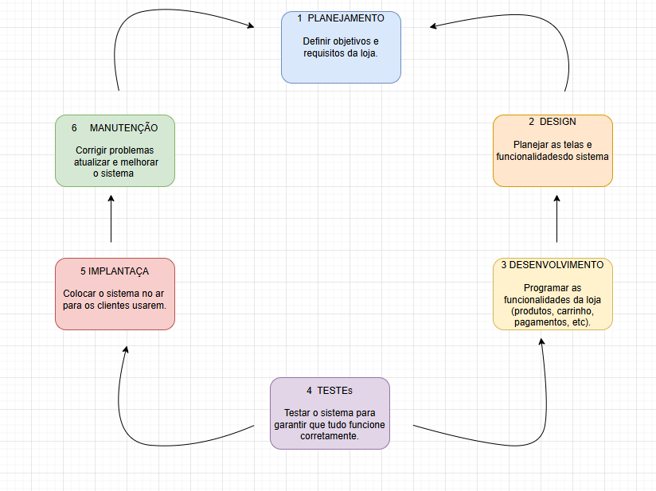
Fonte: Souza(2026).

5.1 Requisitos
FALTA TEXTO E CITAÇÕES

5.1.1 Requisitos funcionais
FALTA TEXTO E CITAÇÕES

Código | Requisito Funcional
RF01 | O sistema deve permitir o cadastro de clientes.
RF02 | O sistema deve permitir o login de clientes e administradores.
RF03 | O sistema deve permitir o cadastro, edição e exclusão de produtos esportivos.
RF04 | O sistema deve exibir um catálogo de produtos com informações como nome, preço, descrição e estoque.
RF05 | O sistema deve permitir a pesquisa de produtos por nome e categoria.
RF06 | O sistema deve permitir adicionar, alterar e remover produtos do carrinho de compras.
RF07 | O sistema deve permitir a finalização da compra e geração do pedido.
RF08 | O sistema deve permitir ao cliente consultar o histórico de pedidos.
RF09 | O sistema deve permitir ao administrador gerenciar clientes, produtos e pedidos.
RF10 | O sistema deve controlar automaticamente a quantidade de produtos em estoque após cada venda.
Fonte: Souza(2026).

5.1.2 Requisitos não funcionais
FALTA TEXTO E CITAÇÕES

Código | Requisito Não Funcional
RNF01 | O sistema deve ser responsivo, funcionando em computadores, tablets e smartphones.
RNF02 | As senhas dos usuários devem ser armazenadas de forma criptografada.
RNF03 | O sistema deve utilizar conexão segura (HTTPS).
RNF04 | O tempo de carregamento das páginas não deve ultrapassar 2 segundos em condições normais de uso.
RNF05 | O sistema deve possuir interface simples, intuitiva e de fácil utilização.
RNF06 | O sistema deve garantir a integridade dos dados armazenados no banco de dados.
RNF07 | O sistema deve estar disponível 24 horas por dia, exceto em períodos de manutenção.
RNF08 | O sistema deve ser compatível com os principais navegadores (Google Chrome, Microsoft Edge e Mozilla Firefox).
RNF09 | O sistema deve impedir acessos não autorizados às áreas administrativas.
RNF10 | O sistema deve permitir futuras atualizações sem comprometer seu funcionamento.

Fonte: Souza(2026).

Diagrama de Contexto
FALTA TEXTO E CITAÇÕES

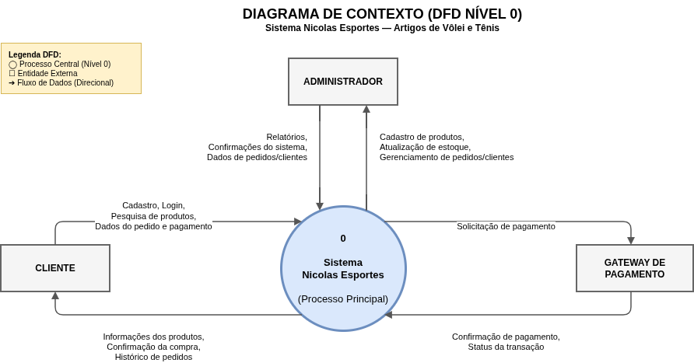
Fonte: Souza(2026).

Diagrama de Fluxo de dados
FALTA TEXTO E CITAÇÕES

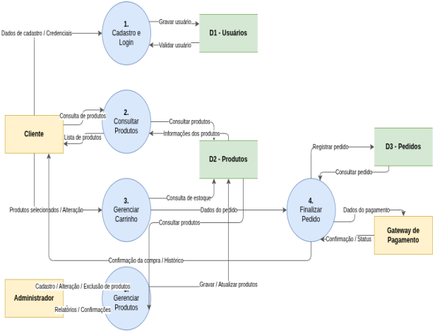

Fonte: Souza(2026).

Diagrama de Entidade e relacionamento

Fonte: O autor, 2026

Dicionário de Dados

Fonte: O autor, 2026

Diagrama de Caso de Uso
Fonte: O autor, 2026

DIAGRAMA 02

Fonte: O autor, 2026

Cadastrar

Logar

Cadastro de funcionário/profissional

Consultar profissionais

Agendamento

Diagrama de Classe
Fonte: O autor, 2026

Diagrama de Sequência

Fonte: O autor, 2026

Diagrama de Atividade

Fonte: O autor, 2026

Telas

Conclusão

REFERÊNCIAS

LAUDON, K. C.; LAUDON, J. P. Management Information Systems. 16th ed. Pearson, 2020.

PRESSMAN, R. S. Software Engineering: A Practitioner’s Approach. 7th ed. McGraw-Hill, 2010.

SOMMERVILLE, I. Software Engineering. 9th ed. Addison-Wesley, 2011.

MYERS, G. J. The Art of Software Testing. 3rd ed. Wiley, 2012.

Especialista em Educação Permanente: Saúde e educação pela FioCruz – Fundação Osvaldo Cruz. Especialista em tecnologias da Informação pela UNIVEL – União Educacional de Cascavel. Pedagoga formada pela UNIPAR – Universidade Paranaense. Professora do núcleo técnico do Estado do Paraná – Ensino médio técnico. ²

